Wydział Informatyki Politechniki Białostockiej
Systemy wbudowane
Tytuł: Sumatory, ALU i multiplikatory
Wykonujący: Łukasz Modzelewski, Mariusz Rostkowski
PS 1
Zespół 4
Praca laboratoryjna 8

Studia dzienne
Informatyka
Semestr VI

Prowadzący: prof. dr hab. inż. Valery Salauyou

Data: 28.04.2022

Zadanie 1
Utwórz projekt accum_N_bits akumulatora N-bitowego, którego struktura jest pokazana na Rys. 1.
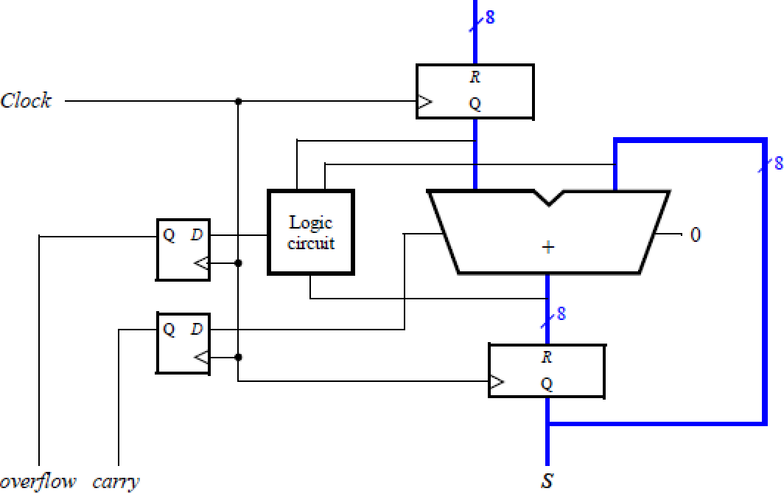
Ryc.1. Schemat ośmiobitowego akumulatora
z następującymi wyprowadzeniami:
Wyprowadzenia | Piny
A | SW7-0, HEX3-2
clk | KEY1
aclr | KEY0
S | LEDR7-0, HEX1-0
carry | LEDR8
overflow | LEDR9
Aby zaimplementować moduł sumujący, użyj układu sumatora z przeniesieniami (wzorując się na rys. 2).
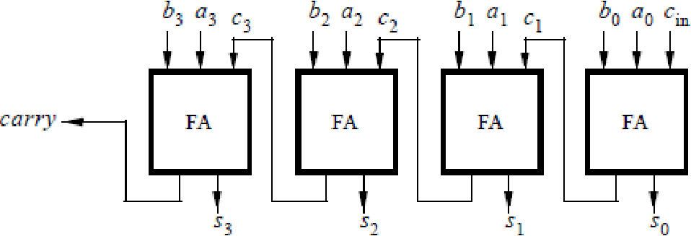
Ryc. 2. Czterobitowy sumator z przeniesieniem
W drugiej wersji projektu użyj operatora przypisania
wire [N-1:0] A, B, sum;
assign {carry, sum} = A + B;
Porównaj dwa projekty pod kątem kosztów realizacji i prędkości, a także wyniki ich syntezy w RTL Viewer i w Technology Map Viewer.

Kod w Verilog
Moduł N-bitowego rejestru
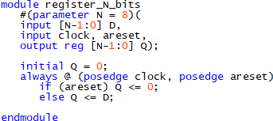
Moduł N-bitowego akumulatora
Tabela prawdy sygnału overflow
S[N-1] – najbardziej znaczący bit aktualnej sumy akumulatora
A[N-1] – najbardziej znaczący bit liczby na wejściu akumulatora
S_plus_A[N-1] – najbardziej znaczący bit liczby na wyjściu sumatora
S[N-1] | A[N-1] | S_plus_A[N-1] | overflow
0 | 0 | 0 | 0
0 | 0 | 1 | 1
0 | 1 | 0 | 0
0 | 1 | 1 | 0
1 | 0 | 0 | 0
1 | 0 | 1 | 0
1 | 1 | 0 | 1
1 | 1 | 1 | 0
Wyznaczamy sygnał overflow metodą tabel Karnaugha.
S[N-1] A[N-1] \ S_plus_A[N-1] | 0 | 1
00 | 0 | 1
01 | 0 | 0
11 | 1 | 0
10 | 0 | 0
 |  |  | overflow
overflow = (S[N-1] & A[N-1] & ~S_plus_A[N-1]) |
(~S[N-1] & ~A[N-1] & S_plus_A[N-1])

Wersja akumulatora z sumatorem z przeniesieniem szeregowym
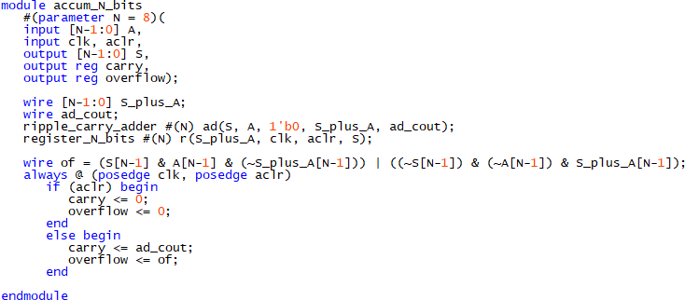
Moduł N-bitowego sumatora z przeniesieniem szeregowym (Ripple-Carry Adder)
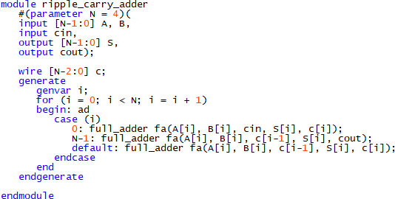
Moduł 1-bitowego pełnego sumatora
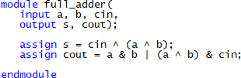

Wersja akumulatora z operatorem przypisania ciągłego
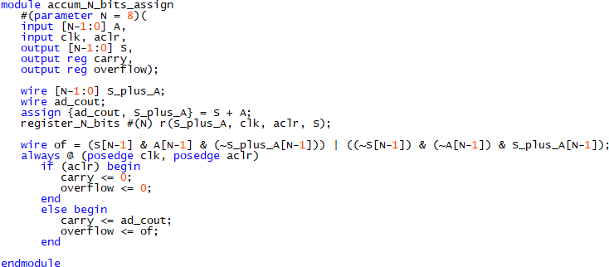
Wyniki syntezy
Akumulator z sumatorem z przeniesieniem szeregowym
RTL Viewer
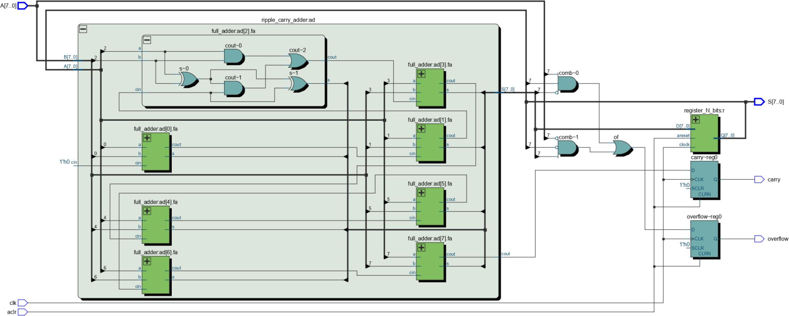

Technology Map Viewer
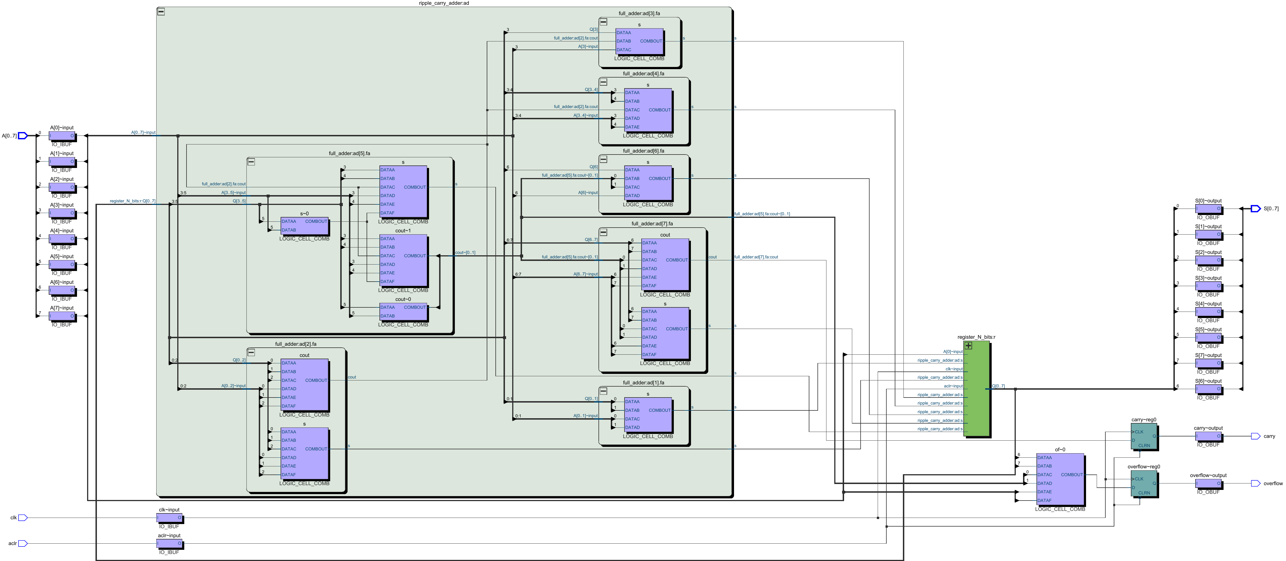
Koszt zasobów sprzętowych
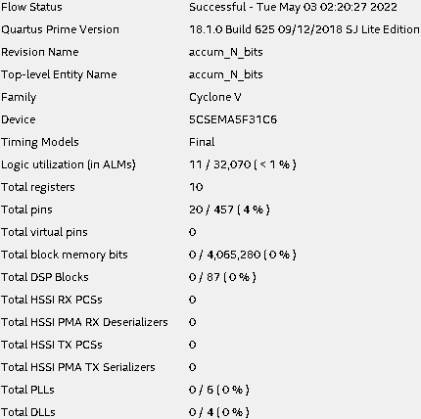
Maksymalna częstotliwość zegara
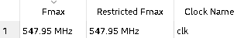

Akumulator z operatorem przypisania ciągłego
RTL Viewer
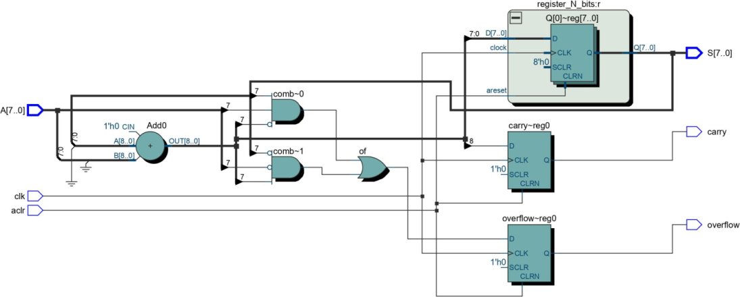
Technology Map Viewer
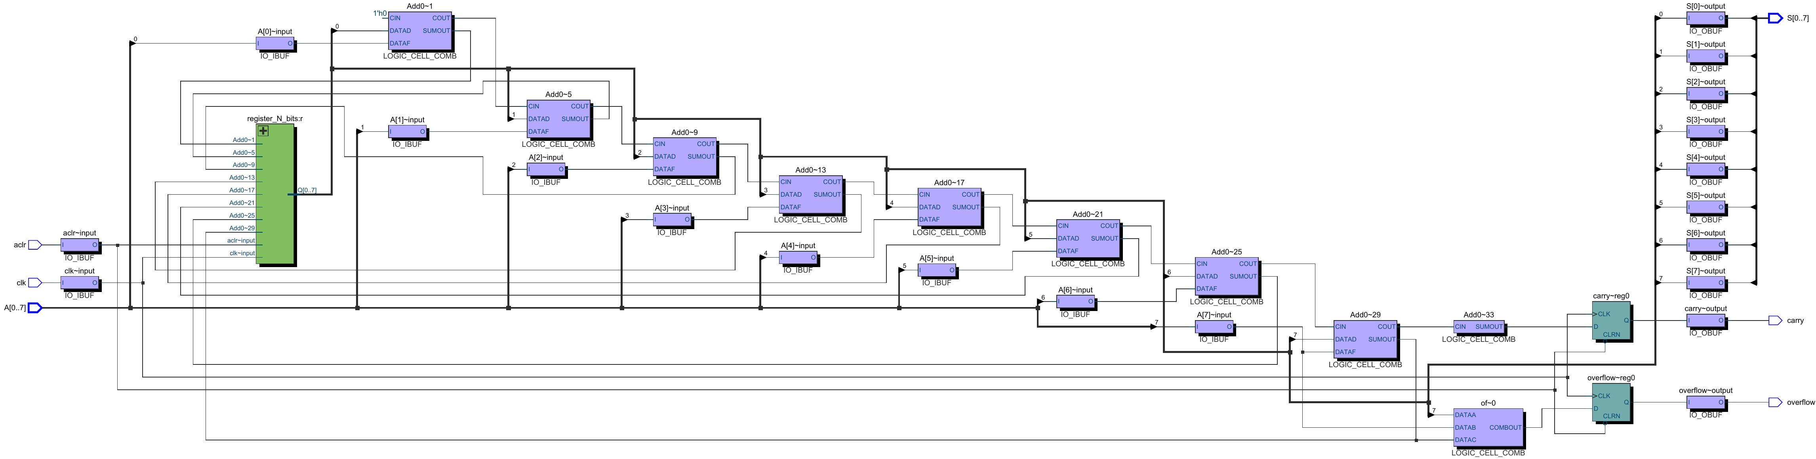
Koszt zasobów sprzętowych
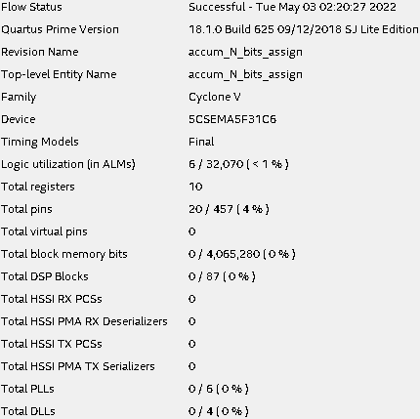
Maksymalna częstotliwość zegara
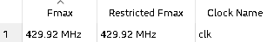
Z wyników syntezy Technology Map Viewer i kosztów zasobów sprzętowych wynika, że wersja 1 (akumulator z sumatorem z przeniesieniem szeregowym) używa 11 modułów logicznych (ALM) i 10 rejestrów. Natomiast wersja 2 (akumulator z operatorem przypisania ciągłego) używa 6 ALM i 10 rejestrów. Zatem koszt realizacji wersji 2 jest mniejszy niż koszt wersji 1.
Wersja 1 jest w stanie pracować z sygnałem zegarowym clk o wyższej maksymalnej częstotliwości (547.95 MHz) niż wersja 2 (429.92 MHz). Zatem wersja 1 może być szybsza niż wersja 2.
Wyniki symulacji funkcjonalnej
Przeniesienie (carry = 1) występuje, jeżeli po dodaniu liczby A do sumy S akumulatora nowa wartość sumy S byłaby większa od 255 (2⁸-1), czyli nie można byłoby jej zapisać jako 8-bitową liczbę bez znaku.
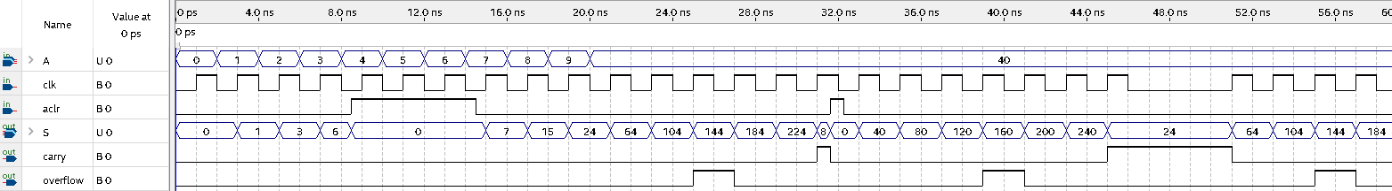
Przepełnienie (overflow = 1) występuje, jeżeli po dodaniu liczby A do sumy S akumulatora nowa wartość sumy S byłaby większa od 127 (2⁷-1), czyli nie można byłoby jej zapisać jako 8-bitową liczbę ze znakiem.
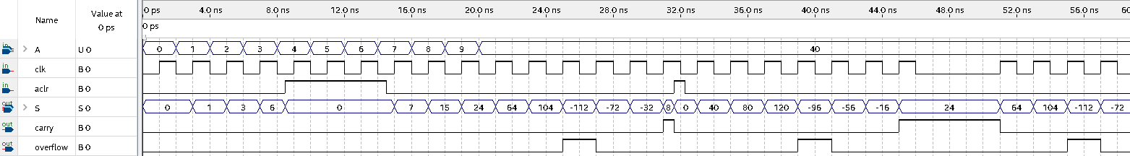

Zadanie 2
Zmodyfikuj projekt z pierwszej części, aby można było dodawać i odejmować liczby. Aby to zrobić, dodaj wejście add_sub do projektu. Przy add_sub = 0, układ musi dodawać liczby do wartości sumy S, przy add_sub = 1, układ musi odjąć liczby od wartości sumy S. Przetestować układ. Sprawdź, czy sygnały carry i overflow są ustawiane podczas dodawania i odejmowania liczb.
Kod w Verilog
Moduł N-bitowego akumulatora
Tabela prawdy sygnału overflow
S[N-1] – najbardziej znaczący bit aktualnej sumy akumulatora
A[N-1] – najbardziej znaczący bit liczby na wejściu akumulatora
S_plus_A[N-1] – najbardziej znaczący bit liczby na wyjściu sumatora/subtraktora
add_sub – 0, jeżeli dodajemy A do aktualnej sumy S; 1, jeżeli odejmujemy A od aktualnej sumy S
S[N-1] | A[N-1] | S_plus_A[N-1] | add_sub | overflow
0 | 0 | 0 | 0 | 0
0 | 0 | 0 | 1 | 0
0 | 0 | 1 | 0 | 1
0 | 0 | 1 | 1 | 0
0 | 1 | 0 | 0 | 0
0 | 1 | 0 | 1 | 0
0 | 1 | 1 | 0 | 0
0 | 1 | 1 | 1 | 0
1 | 0 | 0 | 0 | 0
1 | 0 | 0 | 1 | 1
1 | 0 | 1 | 0 | 0
1 | 0 | 1 | 1 | 0
1 | 1 | 0 | 0 | 1
1 | 1 | 0 | 1 | 0
1 | 1 | 1 | 0 | 0
1 | 1 | 1 | 1 | 0
Wyznaczamy sygnał overflow metodą tabel Karnaugha.
S[N-1] A[N-1] \ S_plus_A[N-1] add_sub | 00 | 01 | 11 | 10
00 | 0 | 0 | 0 | 1
01 | 0 | 0 | 0 | 0
11 | 1 | 0 | 0 | 0
10 | 0 | 1 | 0 | 0
 |  |  |  |  | overflow

overflow = (S[N-1] & A[N-1] & ~S_plus_A[N-1] & ~add_sub) |
(S[N-1] & ~A[N-1] & ~S_plus_A[N-1] & add_sub) |
(~S[N-1] & ~A[N-1] & S_plus_A[N-1] & ~add_sub)
Można zauważyć, że dla add_sub stale równego 0 (tylko dodawanie) overflow upraszcza się do wzoru wyznaczonego w zadaniu 1.
overflow = (S[N-1] & A[N-1] & ~S_plus_A[N-1]) |
(~S[N-1] & ~A[N-1] & S_plus_A[N-1])
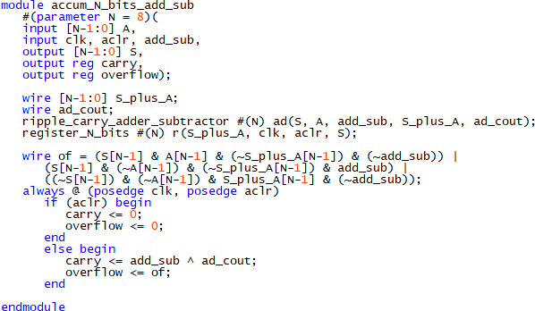
Moduł N-bitowego sumatora/subtraktora z przeniesieniem szeregowym
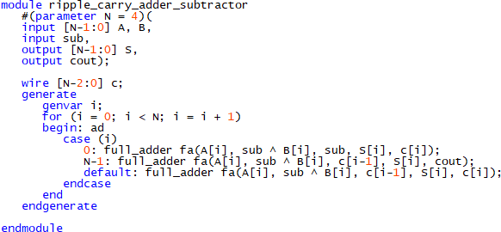

Moduł 1-bitowego pełnego sumatora

Moduł N-bitowego rejestru

Wyniki syntezy
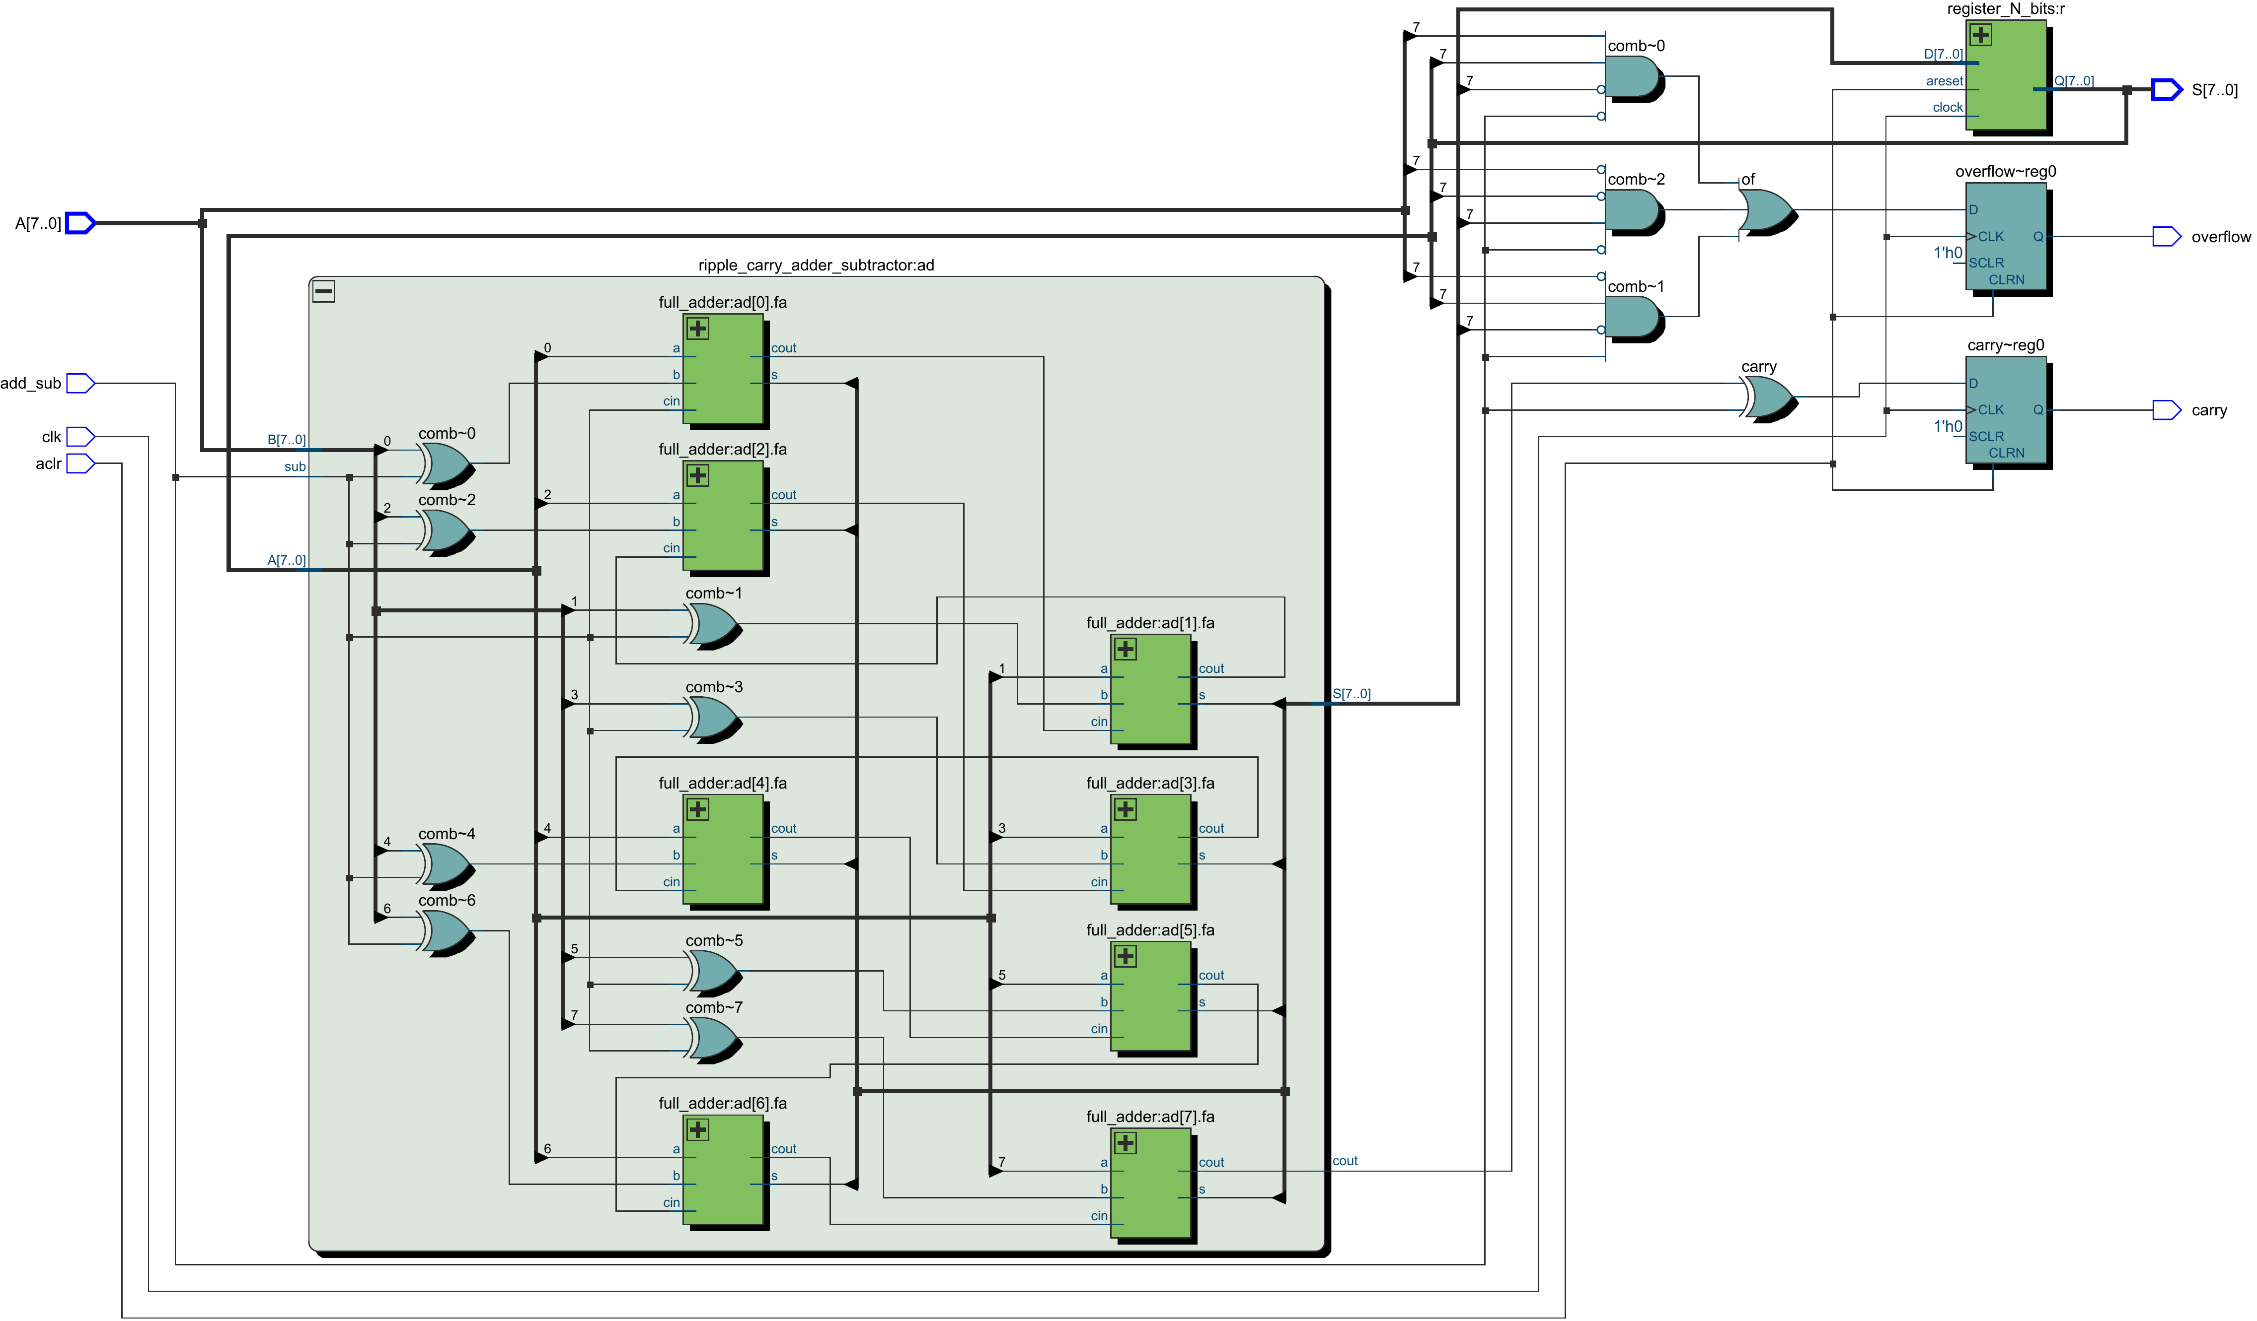

Wyniki symulacji funkcjonalnej
Sygnały carry i overflow są ustawiane podczas dodawania i odejmowania.
Przeniesienie (carry = 1) występuje, jeżeli po dodaniu liczby A do sumy S akumulatora nowa wartość sumy S byłaby większa od 255 (2⁸-1), czyli nie można byłoby jej zapisać jako 8-bitową liczbę bez znaku.
Jeżeli po odjęciu liczby A od sumy S akumulatora nowa wartość sumy S byłaby mniejsza od 0, to również carry = 1 i interpretujemy to jako pożyczkę.
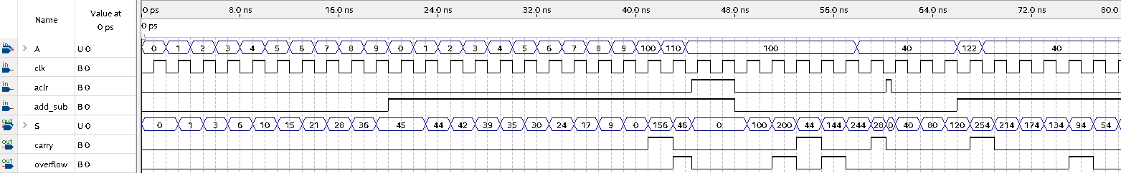
Przepełnienie (overflow = 1) występuje, jeżeli po dodaniu liczby A do sumy S akumulatora nowa wartość sumy S byłaby większa od 127 (2⁷-1), czyli nie można byłoby jej zapisać jako 8-bitową liczbę ze znakiem.
Jeżeli po odjęciu liczby A od sumy S akumulatora nowa wartość sumy S byłaby mniejsza od -128 (-2⁷), to również występuje przepełnienie i overflow = 1.
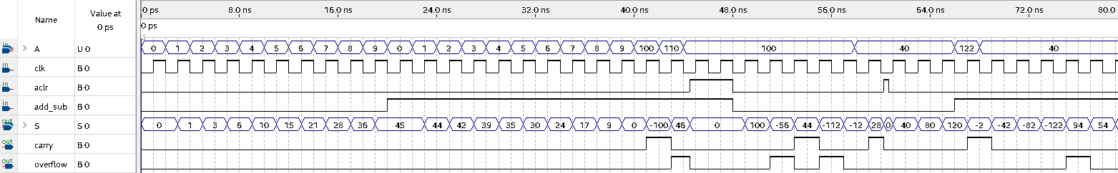

Zadanie 3
Utwórz projekt array_multiplier_4_bits mnożnika macierzowego 4-bitowego o strukturze jak na rys 3.
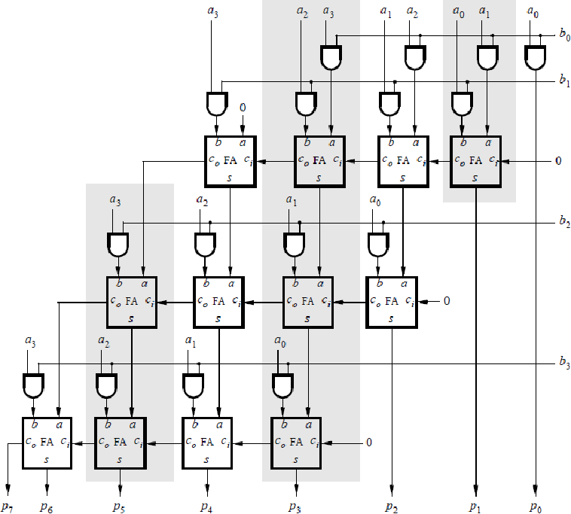
Rys. 3. Schemat mnożnika macierzowego
z następującymi wyprowadzeniami:
Wyprowadzenia | Piny
A[3:0] | SW7-4, HEX2
B[3:0] | SW3-0, HEX0
P[7:0] | HEX5-4
Wykonaj symulację funkcjonalną obwodu, a następnie przetestuj ją na płycie.

Kod w Verilog
Moduł najwyższego poziomu z przyporządkowaniem do pinów płyty
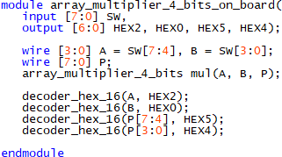
Moduł dekodera z kodu binarnego na kod wyświetlacza 7-segmentowego
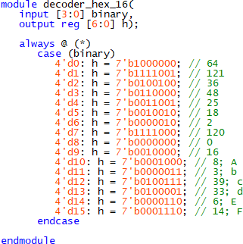
Moduł 1-bitowego pełnego sumatora


Moduł 4-bitowego macierzowego mnożnika z zachowaniem przeniesienia (Carry-Save Array Multiplier)
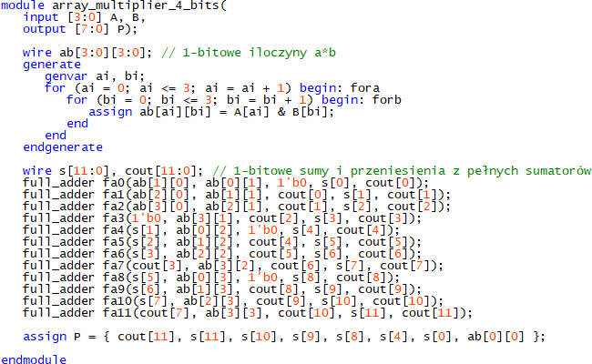
Wyniki syntezy
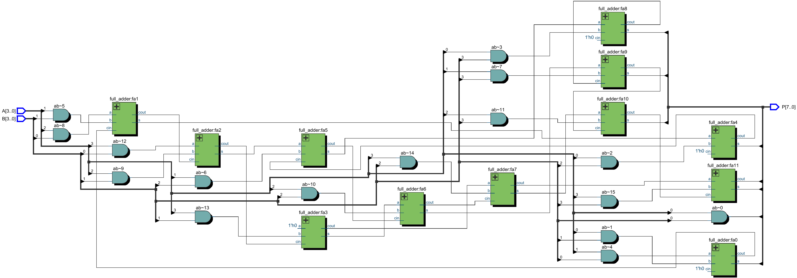
Wyniki symulacji funkcjonalnej

Zadanie 4
Utwórz projekt multiplier_N_bits mnożnika N-bitowego o strukturze jak na rys. 4.
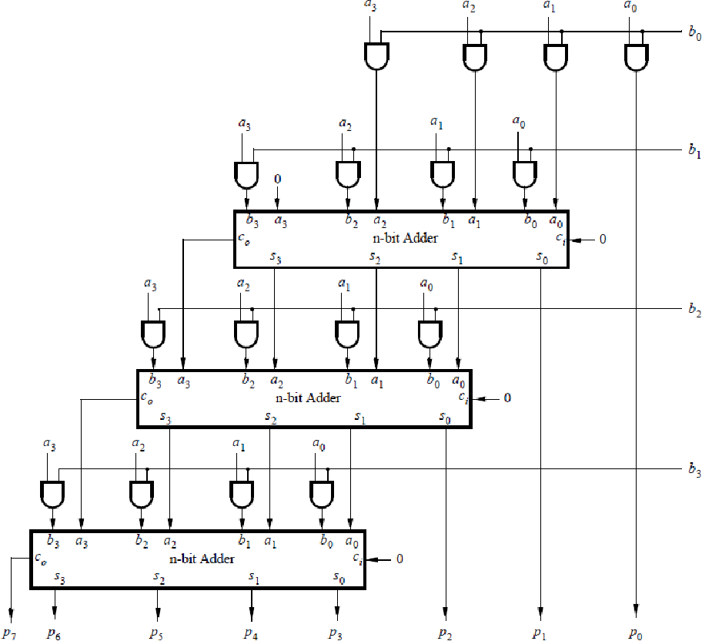
Rys. 4. Realizacja mnożnika macierzowego za pomocą n-bitowych sumatorów
Tutaj, sumatory N-bitowe są używane do tworzenia częściowych produktów. Wynik jest tworzony przez dodanie przesuniętych wartości częściowych produktów. Zastosuj 8-bitowy układ mnożnika N-bitowego o strukturze jak na rys. 5.
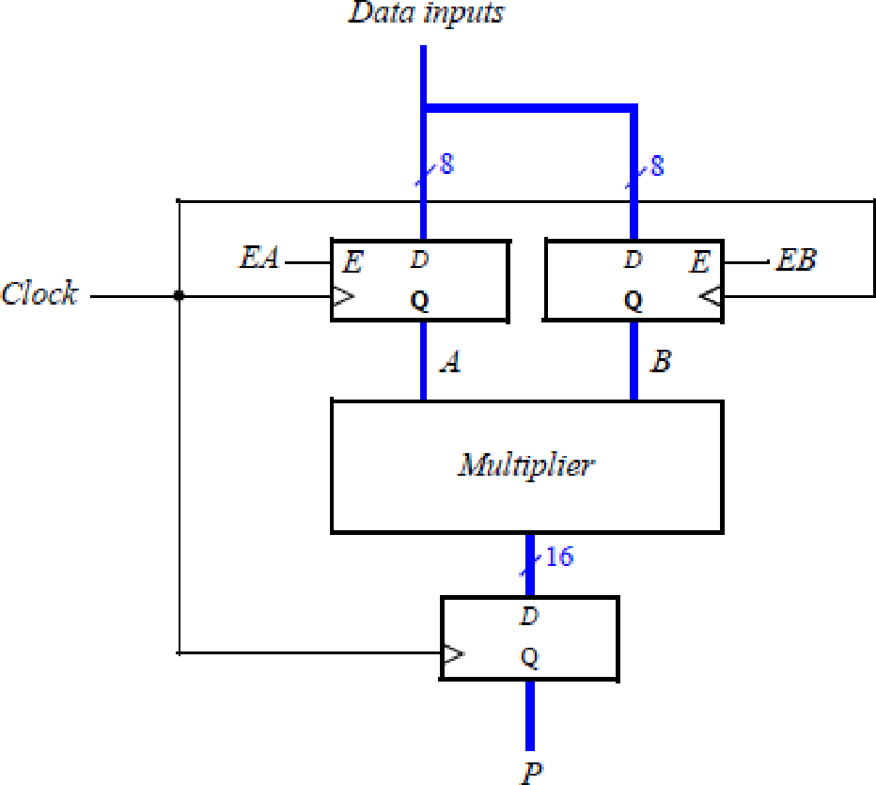
Rys. 5. Schemat mnożnika z buforem
z następującymi wyprowadzeniami:
Wyprowadzenia | Piny
Data[7:0] | SW7-0
clk | KEY1
aclr | KEY0
EA | SW9
EB | SW8
P[15:0] | HEX3-0
A | LEDR[7:0] przy SW9=1
B | LEDR[7:0] przy SW8=1
Wykonaj symulację funkcjonalną obwodu, a następnie przetestuj ją na płycie.
Wskazówka: Aby zrealizować projekt, utwórz następujące moduły:
register_N_bits_ena_aclr - rejestr dla N bitów z włączoną synchronizacją (ena) i asynchronicznym resetem (aclr)
adder_N_bits - sumator dla N bitów z wejściem przeniesienia (cin) i wyjściem przeniesienia (cout)
multiplier_N_bits # (parametr N = 8) (input [N-1: 0] A, B, output [2 * N: 0] P); - Mnożnik N-bitowy, który implementuje strukturę z rys. 4.
W kodzie mnożnika użyj bloków generujących (generate), aby wygenerować częściowe produkty, częściowe sumy i wynik.
Kod w Verilog
Moduł najwyższego poziomu z przyporządkowaniem do pinów płyty
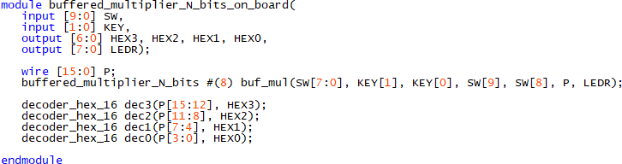

Moduł dekodera z kodu binarnego na kod wyświetlacza 7-segmentowego

Moduł mnożnika z buforami (rejestrami)
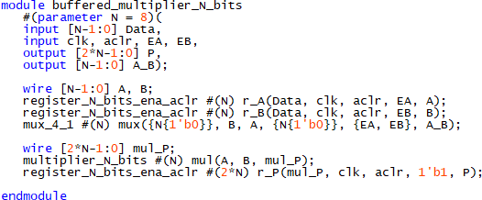
Moduł N-bitowego rejestru
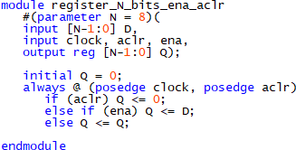

Moduł N-bitowego multipleksera 4x1
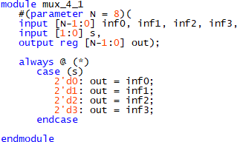
Moduł N-bitowego mnożnika macierzowego używającego N-bitowych sumatorów
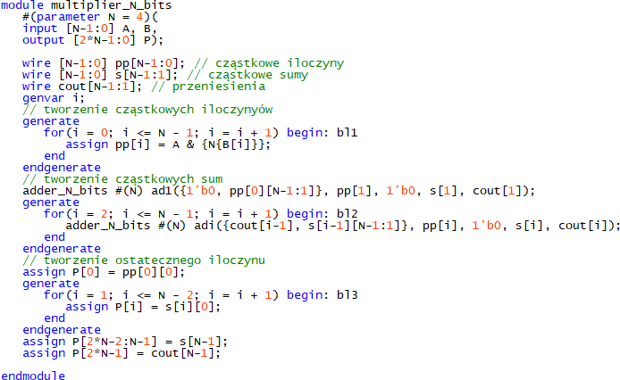

Moduł N-bitowego sumatora z przeniesieniem szeregowym (Ripple-Carry Adder)
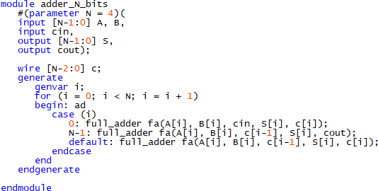
Moduł 1-bitowego pełnego sumatora

Wyniki syntezy
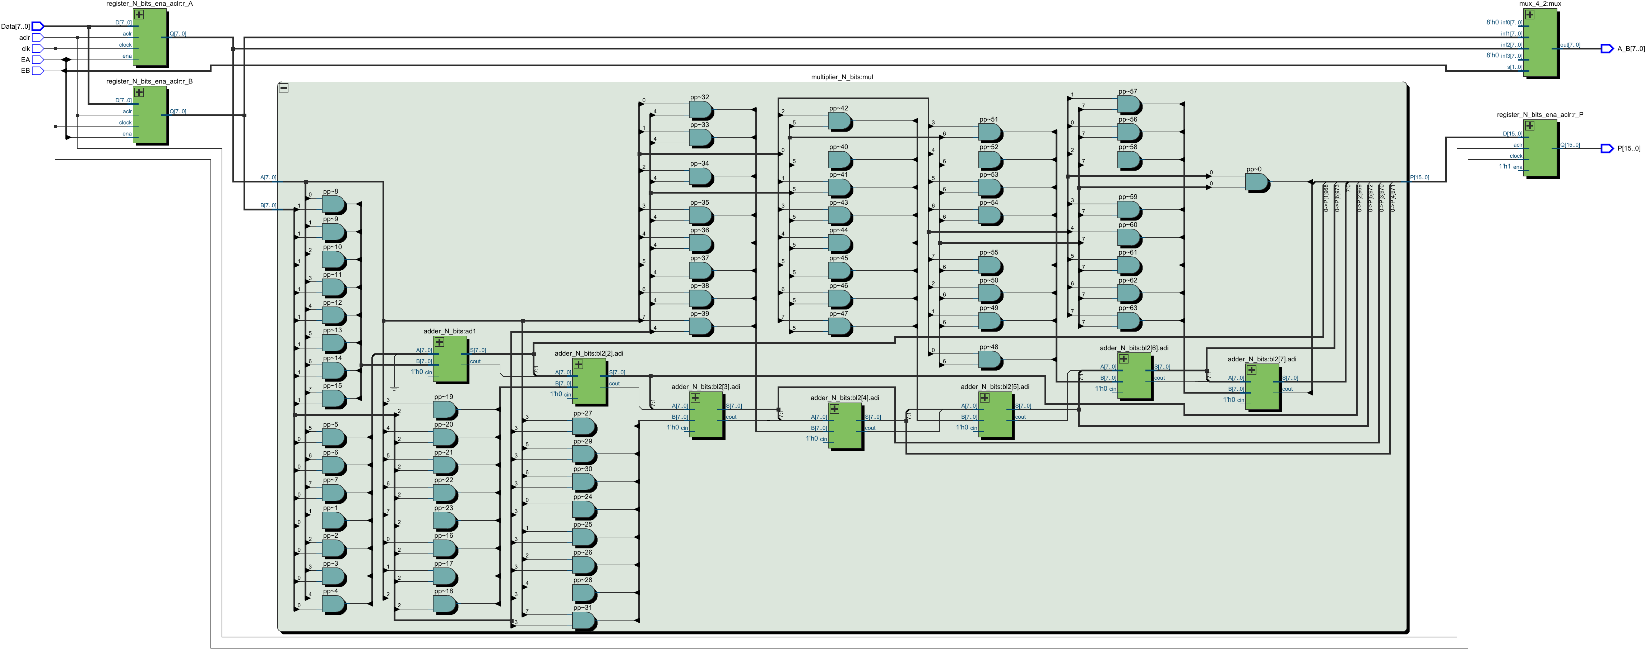

Wyniki symulacji funkcjonalnej
W dwóch taktach zegara clk za pomocą 1 na wejściach EA i EB wprowadzamy do rejestrów A i B operandy mnożenia z wejścia Data. Następnie w trzecim takcie clk zapamiętane operandy są mnożone, a wynik jest wprowadzany do rejestru P. Na wyjście A_B przekazywany jest operand zapisany w rejestrze A lub B odpowiednio przy EA = 1 lub EB = 1. Przy EA = EB wyjście A_B = 0.
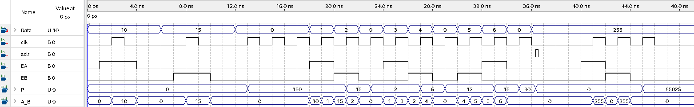
Wnioski
Wszystkie zadania zostały zrealizowane.

